Отчет по лабораторной работе №6
  - Архитектура компьютера
Никифоров Захар Сергеевич
Содержание

1. Цель работы
Приобретение практических навыков взаимодействия пользователя с системой посредством командной строки.

2. Порядок выполнения работы

2.1 Имя домашнего каталога
Для определения полного имени домашнего каталога используем команду pwd
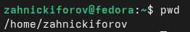
Рисунок 1: Имя домашнего каталога
zahnickiforov — имя моего домашнего каталога.

2.2 Просмотр каталогов
Переходим в каталог tmp с помощью команды cd и смотрим содержимое с помощью команды ls
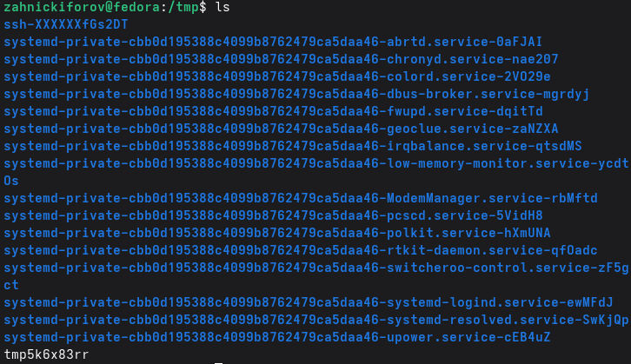
Рисунок 2: Содержимое tmp
Попробуем добавить опции. ls -a:
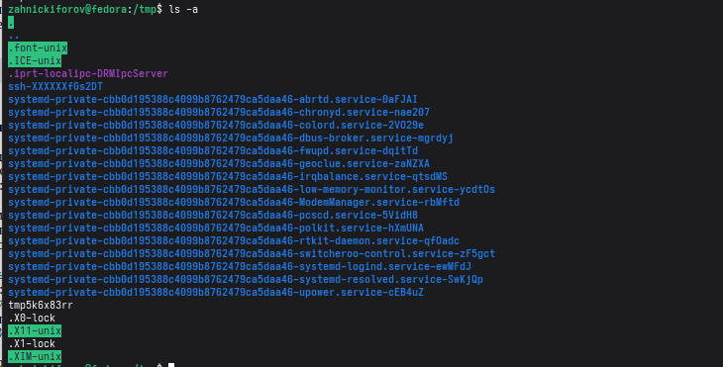
Рисунок 3: Содержимое tmp + его скрытые файлы
Вывело еще и скрытые файлы.
ls -l:
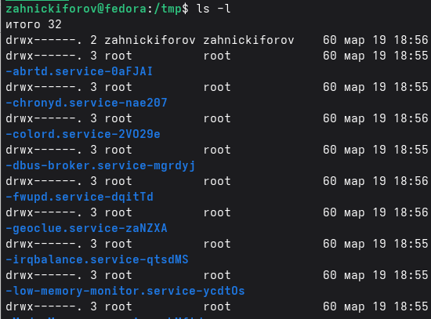
Рисунок 4: Подробное содержимое tmp
Вывело подробную информацию.
ls -alF:
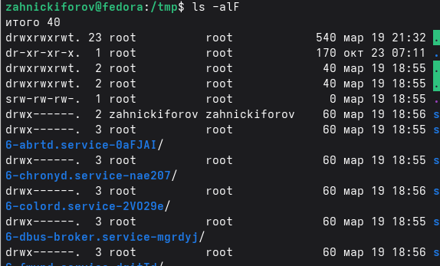
Рисунок 5: Подробное содержимое tmp + его скрытые файлы
Вывело файлы, включая скрытые, с подробной информацией.
Проверим наличие cron в /var/spool:
Рисунок 6: Содержимое /var/spool
На месте. Теперь выведем содержимое домашнего каталога:
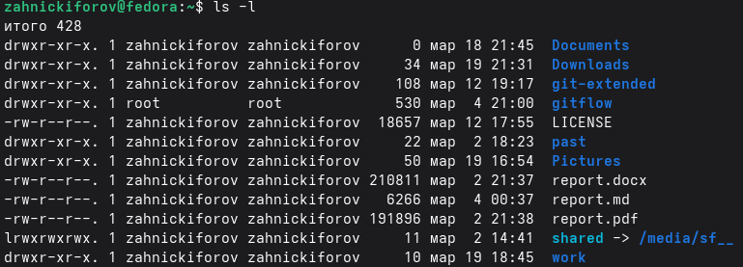
Рисунок 7: Содержание домашнего каталога

2.3 Создание и удаление каталогов
Создадим каталог newdir, а потом в нем morefun, используя mkdir
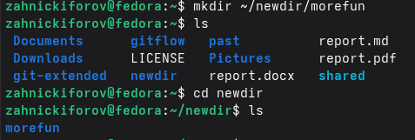
Рисунок 8: Создание каталогов
Теперь создадим сразу три каталога: memos, letter, misk
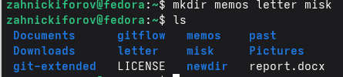
Рисунок 9: Создание каталогов 2
Удалим же их с помощью rm -r.
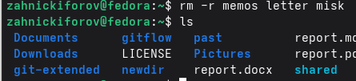
Рисунок 10: Удаление каталогов
Теперь попробуем удалить newdir с помощью rm
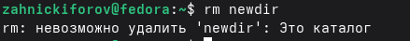
Рисунок 11: Попытка удаления каталога
Не вышло, это каталог, в таком случае надо добавить опцию -r для рекурсивного удаления содержимого. Сделаем же.
![Удаление каталога]](image/12.png){#fig-012 width=70%}

2.4 Команда man
С помощью команды man найдем опцию для команды ls, чтобы рекурсивно посмотреть содержимое каталога
Рисунок 12: Опция для ls
Это опция -R. Теперь же поищем опции, чтобы развернуто посмотреть отсортированное по времени содержание
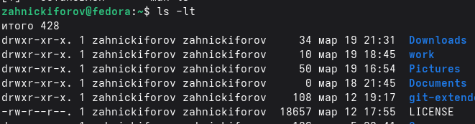
Рисунок 13: ls -lt
Это опция -lt сумма -l и -t.

2.5 Основные опции команд
cd:
‘~’ — переход в домашний каталог ’ ’ — переход в родительский каталог ‘/tmp’ — переход в указанный каталог
pwd: не имеет обязательных аргументов и просто показывает, где ты в системе
mkdir: ‘-p’ — создает вложенные каталоги ‘-m’ — задает права доступа
rmdir: удаляет пустые каталоги и только пустые. Если есть файлы, то не сработает
rm: ‘-r’ — рекурсивное удаление каталогов с содержимым ‘-i’ — запрос подтверждения перед удалением ‘-f’ — принудительное удаление без запросов

2.6 Команда history
Пропишем команду history:
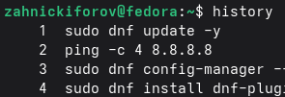
Рисунок 14: Вывод команды history
Мы видим историю команд терминала. Воспроизведем команды по их номеру
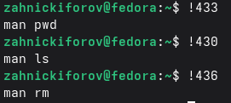
Рисунок 15: Выполнение команд по номеру исполнения
Успешно выполнено.

3. Контрольные вопросы
- Это текстовый интерфейс взаимодействия с ОС.
- Команда pwd. Пример:

Рисунок 16: Имя домашнего каталога
- При помощи команды ls и опции -F.
- При помощи команды ls и опции -a.
- При помощи команды rm и опции -r можно удалить все и сразу, отдельно пустые каталоги можно с помощью rmdir, а только файлы — rm.
- С помощью команды history.
- !:s//
- С помощью символа ‘;’, например cd /tmp; ls.
- Это использование символа ’', чтобы система принимала специальные символы как обычные.
- Команда выводит подробную информацию о типах файлов, правах доступа, владельце, размере, дате изменений и именах файлов.
- Путь относительно текущего каталога, например, cd …/folder — относительный, cd /home/user/folder — абсолютный.
- С помощью man, пример: man ls
- Клавиша Tab

4. Выводы
Были приобретены практические навыки взаимодействия пользователя с системой посредством командной строки.

